SCHEDA DI ADESIONE

MANIFESTAZIONE D‘INTERESSE "TOUR NELLA MAGNA GRECIA”
La Scheda della manifestazione d’interesse al progetto per la richiesta di preventivo dei costi del Soggiorno ed eventuale Viaggio A/R dovrà essere trasmessa al seguente indirizzo e-mail: info@ideascuole.com

NOME:

COGNOME:

EMAIL DOCENTE:

CELLULARE:

CHIEDE DI RICEVERE INFORMAZIONI PER LA

SCUOLA

CITTA’ SCUOLA: PROVINCIA

EMAIL SCUOLA:

INDICARE NUMERO APPROSSIMATIVO DI STUDENTI __________________________________
NECESSITA DEL VIAGGIO A/R?__________

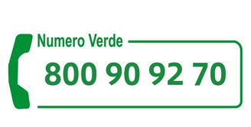

www.tourmagnagrecia.it

info@ideascuole.com
371 6190851

